随机通道复用采样(RIS)
Peter J. Pupalaikis, 产品市场经理
WaveMaster示波器
力科公司

引言

随机通道复用采样模式或RIS是力科示波器中提供的一种示波器功能。这种采集模式以非常高的有效采样率生成波形。在提供许多特定优势的同时，还应了解它是什么及怎样运行，以了解这种工作模式的优点和局限性。

在时基设置为每格20 ms或以下时，可以从时基设置菜单中选择RIS模式。

RIS是一种专用模式，其工作方式不同于传统采集模式，要求独特的理解才能正确运行。
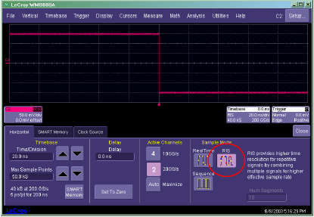
只有用户专门在时基菜单中选择这一按钮时，力科示波器才会进入RIS模式。

RIS怎样运行

RIS在DSO中采用重要的硬件，称为时间到数字转换器(TDC)。TDC是用来在样点之间正确放置触发位置的硬件。大多数触发和触发放置时基硬件都是数字硬件，用来确定触发发生在哪个样点上，而TDC则是模拟硬件和数字硬件的组合。这种设备从触发开始到下一次采样以恒定跳变沿充电。然后它以恒定的慢得多的跳变沿放电，提供非常精细的时间分辨率。可以使用时钟计数器排列测量这种放电时间。
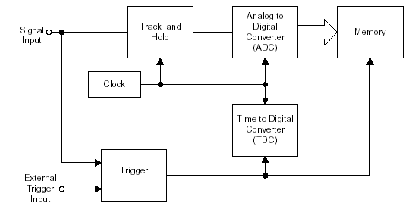
[图示内容：]
Signal Input: 信号输入
Track and Hold: 追踪和保持
Analog to Digital Converter (ADC): 模数转换器(ADC)
Memory: 存储器
Clock: 时钟
Trigger: 触发
Time to Digital Converter (TDC): 时间到数字转换器(TDC)
External Trigger Input: 外部触发输入

在WaveMaster上，采样间的时间在10 GS/s时为100 ps，在采样后发生的触发放电时间最大约为5 us。我们以亚皮秒分辨率，以大约100 MHz的近似时钟速率测量时间。有意思的是，最大可能RIS采样率只取决于TDC分辨率！

在RIS模式下，从TDC中读取的值用来封装后续采集。可以从一个波形中进行多次采集，然后使用TDC值，选择和排列每次采集，实现通道复用。只要输入波形与示波器的采样时钟之间没有任何关系，那么TDC值完全是随机的。一旦采集和封装波形，它们将进行通道复用，形成一个高采样率波形。
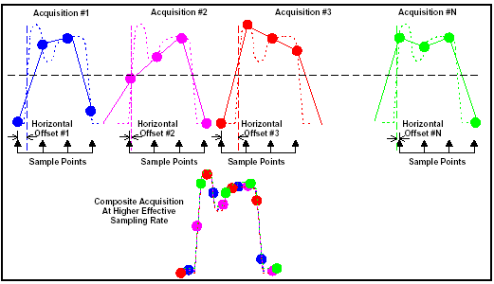
[图示内容：]
Acquistion #1: 采集#1
Acquistion #2: 采集#2
Acquistion #3: 采集#3
Acquistion #N: 采集#N
Horizontal Offset #1: 水平偏置#1
Horizontal Offset #2: 水平偏置#2
Horizontal Offset #3: 水平偏置#3
Horizontal Offset #N: 水平偏置#N
Sample Points: 样点
Composite Acquisition At Higher Effective Sampling Rate: 较高有效采样率上的复合采集

这个波形有一些重要的特点：

1. 最重要的特点 - 波形是多次示波器采集的结果，换句话说，会在时间上相距很远的点上采集多个波形段，这些波形段进行通道复用，构成最终波形。
2. 通道复用顺序与采集波形的时间没有什么关系，通道复用顺序只取决于在采集时读取的TDC值，完全是随机的。

这些特点给RIS的使用提出了严格的限制。波形是由在不同随机点上采集的多个波形段生成的，这限制了这一功能在特定应用中的使用。为使用RIS，应用必须满足下述要求：

1. 波形必须是重复的。
2. 每次扫描的触发事件必须完全相同。

重复是关键。RIS假设采集的每个波形段都是完全相同的模拟波形。此外，它假设这一相同的模拟波形在每次采集的波形中的同一位置触发。假设的唯一差异是采样相位(触发相对于采样的发生位置)是变化的。

对重复的限制是很严格的。也就是说，波形必须重复，触发必须稳定，在这种模式下不能测量波形的非重复特点，如抖动。如果未能遵守这些限制，将会产生严重失真的波形，这样的波形没有任何用处，会导致错误的测量结果。

由于这些限制非常严格，有人可能会问什么时候及为什么要使用RIS。在解释这个问题前，我们先看一下RIS的发展史。

RIS发展史

数字实时示波器的出现变革了示波器领域，它使以前不可能实现的两个非常重要的可能变成了现实。首先，它可以单次采集一个波形。另外，它可以执行测量，然后使用计算机处理测量结果。而以前，是不能获得和分析单个波形采集的。尽管有这种难以置信的功能，但单靠这种功能还不能替代模拟示波器。模拟示波器能够以很高的速率重复触发波形，在屏幕上重叠多个波形。因此，业内研制出余辉模式。模拟余辉会产生与模拟示波器类似的显示画面。但模拟余辉显示与模拟示波器一样，都不能执行处理。数字示波器则擅长处理波形，但又不能实现余辉显示。为解决这些问题，RIS应运而生。尽管它不处理余辉地图，但它会从多个重复采集中生成波形。

在研制出RIS之后，力科公司在余辉地图处理方面取得了多项进步。尽管如此，RIS模式仍由于某种原因停滞了很长时间，即示波器控制着什么时候创建和处理得到的波形。在处理余辉地图时，会在数量不确定的扫描上建立地图，直到示波器用户满意为止。只有示波器用户才能处理这个地图的中间值。此外，在力科示波器中，屏幕本身决定着余辉地图的分辨率，因此分辨率与水平屏幕像素数量和采集时长有关。

为处理眼图及与当前许多波形相关的随时间变化的其它现象，业内研制出其它方法，分析这些不重复的波形。

为什么使用RIS

RIS适用于触发事件与采样时钟不同步，生成重复波形，不分析波形的任何可变性及需要低噪声单个波形结果进行处理的情况。如果任何上述要求得不到满足，其用处就会下降或消失，因为：

如果波形不重复 | RIS将生成失真的没有用的结果
如果波形是重复的，但不能生成稳定触发 | 采集的波形将不能重复，会生成失真的没有用的结果。
如果触发事件与示波器采样时钟同步 | 对每次扫描，TDC值将基本相同，使示波器不能生成RIS记录。
如果波形基本上是重复的，要分析波形的可变性 | RIS将生成一个隐藏波形可变性的波形。
如果处理中不需要单个波形结果 | 为什么不使用余辉显示呢？您可以看到任何可变性，建立测量期间的余辉地图。如果需要，您可以生成余辉地图的中间值，进行处理。
如果要研究波形可变性 | 了解和使用各种示波器工具，如余辉、抖动测量、眼图测量等等，不要使用RIS。
如果能够以足够的速率在实时(单次)模式下采样波形，且单次采集的噪声性能足够好 | 为什么不使用SinX内插，以较高的采样率绘制波形呢？如果波形中可能的最高频率成分低于采样率的一半，那么SinX内插是有效的。

RIS适用的部分应用包括：
- 测量信号完整性，其中对电路重复应用重复的激励源，如TDR脉冲。一般来说，激励源的重复率应使得电路达到脉冲间同样的松散状态。
- 设备检定，其中需要高精度自动测量定时和越过门限。

RIS没用的部分应用包括：
- 抖动测量
- 眼图分析
- 噪声测量

一个简单实例

下面的实例说明了RIS的工作方式及其局限性。

我们要处理一个时钟边沿，其中满足了使用RIS的所有要求。在本例中，我们假设示波器的实时采样率是20 GS/s，生成100 GS/s RIS采集。下面是RIS采集可能的实现方式：
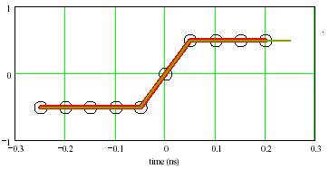 | 扫描0  从触发到下一次采样的时间是0 ps。这个波形段封装为波形段0。
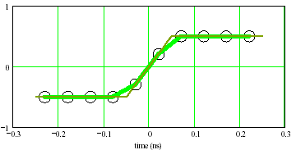 | 扫描1  从触发到下一次采样的时间是20 ps。这个波形段封装为波形段2。
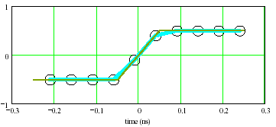 | 扫描2  从触发到下一次采样的时间是40 ps。这个波形段封装为波形段4。
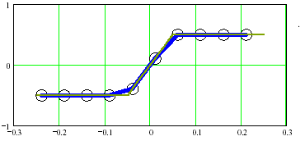 | 扫描3  从触发到下一次采样的时间是10 ps。这个波形段封装为波形段1。
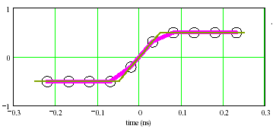 | 扫描4  从触发到下一次采样的时间是30 ps。这个波形段封装为波形段3。
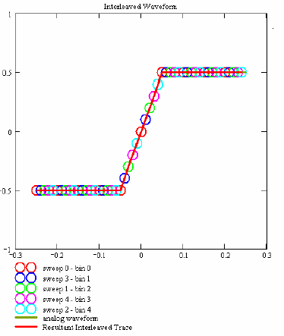 | 采集的五个段按其封装顺序进行通道复用。得到的通道复用曲线恰好重叠在模拟波形上，构成很高的有效采样率图示。
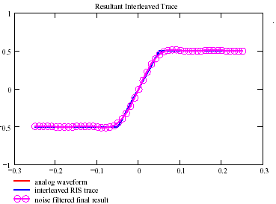 | 通道复用的RIS曲线被滤波，去掉高频噪声。去掉的噪声包括原始模拟波形中实际上不可能存在的高频噪声。其结果是无噪声的高采样率波形，准备进行处理。

这是RIS采集应该的工作方式。在正确使用时，可以创建非常实用的波形，可以使用力科高度实用的波形处理功能查看、分析和处理这个波形。

不稳定的触发实例

我们仍使用上面的实例，看在RIS使用不当时会发生什么情况，特别是在不能生成稳定触发时。

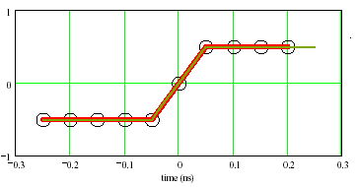 | 扫描0  从触发到下一次采样的时间是0 ps。这个波形段封装为波形段0。  触发延迟为0 ps。
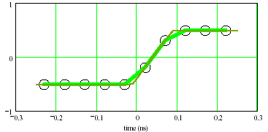 | 扫描1  从触发到下一次采样的时间是20 ps。这个波形段封装为波形段2。  到正确触发点的触发延迟为39 ps。
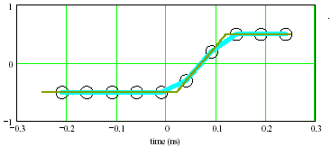 | 扫描2  从触发到下一次采样的时间是40 ps。这个波形段封装为波形段4。  到正确触发点的触发延迟为71 ps。
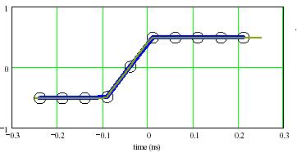 | 扫描3  从触发到下一次采样的时间是10 ps。这个波形段封装为波形段1。  到正确触发点的触发延迟为-42 ps。
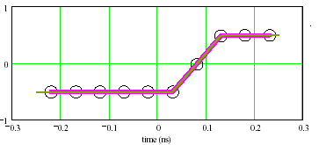 | 扫描4  从触发到下一次采样的时间是30 ps。这个波形段封装为波形段3。  到正确触发点的触发延迟为82 ps。
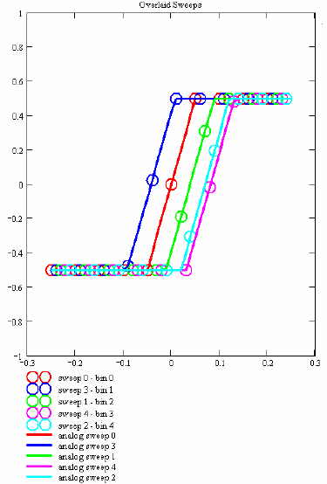 | 这种情况很糟糕。我们看一下重叠的扫描。这是在单次模式下重复触发示波器时您将看到的情况。您会看到不稳定的触发，只有在触发稳定时才能使用RIS。
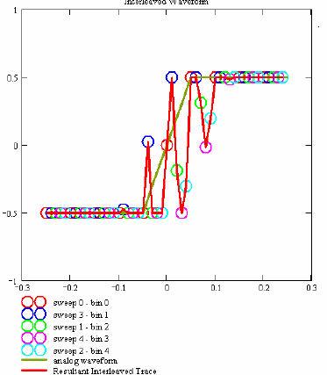 | 采集的五个段按其封装顺序进行通道复用。得到的通道复用曲线显示一个非物理波形。
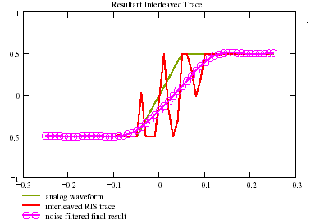 | 通道复用的RIS曲线被滤波，去掉高频噪声。去掉的噪声包括原始模拟波形中实际上不可能存在的高频噪声。其结果是去掉了波形中非物理噪声信号，上升沿变脏。

这个实例演示了不稳定触发的影响。得到的波形是无噪声、无假信号的模拟波形，但上升沿变脏。得到的波形严重失真，没有用处。有人可能会从中得出结论，由于上升时间下降，RIS带宽也下降了。这种结论是不正确的，因为较低的上升时间只是由波形不重复的特点导致的。

另一个实例 – 眼图

如前所述，不应在RIS模式下采集眼图，下面是在RIS模式下采集眼图时发生的情况。

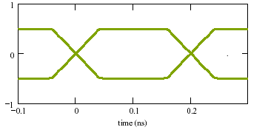 | 这是一个眼图。示波器的触发设置成稳定发，采集的波形段为正脉冲或负脉冲。
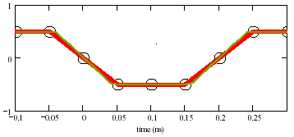 | 扫描0  从触发到下一次采样的时间是0 ps。这个波形段封装为波形段0。  脉冲为负。
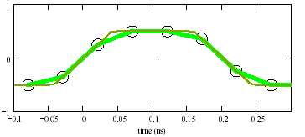 | 扫描1  从触发到下一次采样的时间是20 ps。这个波形段封装为波形段2。  脉冲为正。
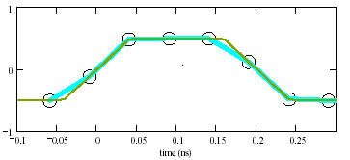 | 扫描2  从触发到下一次采样的时间是40 ps。这个波形段封装为波形段4。  脉冲为正。
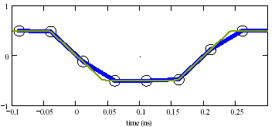 | 扫描3  从触发到下一次采样的时间是10 ps。这个波形段封装为波形段1。  脉冲为负。
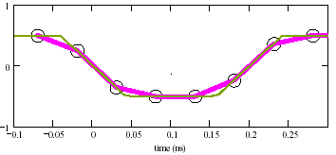 | 扫描4  从触发到下一次采样的时间是30 ps。这个波形段封装为波形段3。  脉冲为负。
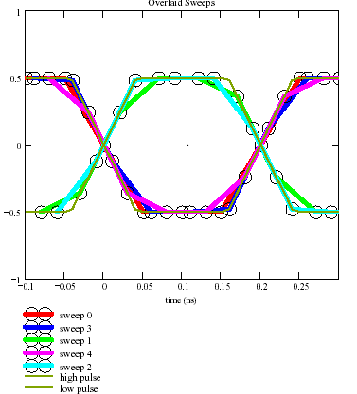 | 在这些扫描重叠在一起时，可以看到它们构成与眼图重叠的扫描。如果在单次模式下重复触发示波器，您将看到这种情况。您将观察到，这个波形明显是不重复的，不能使用RIS模式。
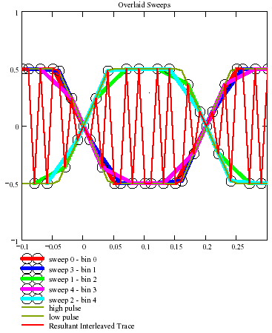 | 采集的五个段按其封装顺序进行通道复用。得到的通道复用曲线显示一个非物理波形。
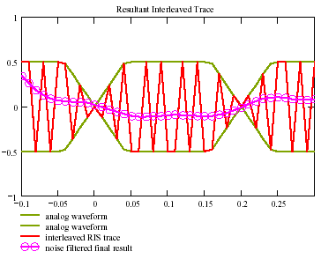 | 通道复用的RIS曲线被滤波，去掉高频噪声。去掉的噪声包括原始模拟波形中实际上不可能存在的高频噪声。其结果是去掉了波形中非物理噪声信号，眼图被破坏。

RIS实现方案在不同示波器之间的差异

RIS是力科创造的词。在其它厂商的示波器上，这一模式通常会称为等效时间采样(ET)、重复等效时间采样(RET)或顺序采样。某些厂商已经在高端示波器中停止提供这种模式。

力科与其它厂商实现方案的主要差异在于滤波最终通道复用的RIS曲线。换句话说，某些厂商只是简单地采集波形段，然后对波形段进行通道复用。这两种方法各有优缺点：一方面，从RIS波形中滤掉的噪声只能来自一个来源，即波形或触发的非重复特点，会使真正模拟波形绘制效果下降。另一方面，去掉这一噪声隐藏了任何不重复性，可能会导致混淆，除非用户了解操作。

力科认为，去掉噪声、得到更高性能和更好的信号保真度要比保持非重复变化更重要。通过了解示波器操作，可以避免混淆。力科认为如果波形不重复，即使不应用这种滤波，得到的RIS波形仍会产生混淆。解决RIS模式下混淆的唯一方案是了解这一模式怎样工作，而不管示波器厂商是谁。

确定RIS模式适应性的简单方法

根据前面的RIS要求，现在应该可以简便地确定RIS是否适用于某个应用。下面是部分实际测量及备注：
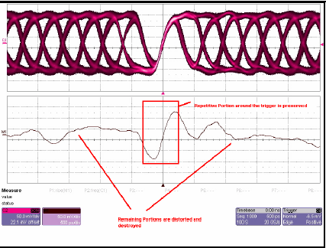
这是一个眼图。注意它保留了与触发位置有关的重复部分，同时破坏了不重复部分。这不太适合使用RIS，因为从余辉曲线中可以看出，波形是不重复的。
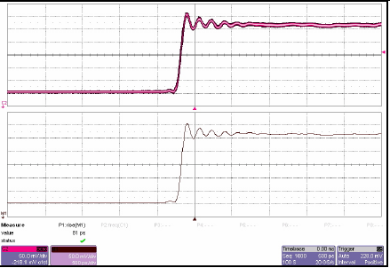
这是快速边沿上的上升时间测量结果。这适合使用RIS，因为波形是重复的，触发稳定。注意RIS曲线是输入激励源干净的无噪声曲线。测得的上升时间是81 ps。
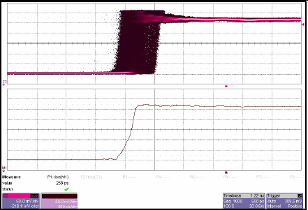
这是对同一边沿进行的上升时间测量结果，但触发故意不稳定。这不太适合使用RIS。注意得到的RIS曲线是重叠的多条曲线的弄脏版本。
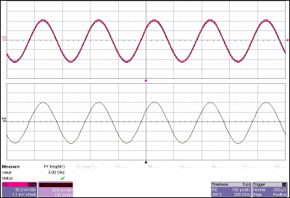
这是正弦波的频率测量结果。注意正弦波是重复的，且正确触发。测量结果正确测得5 GHz频率。注意，并不是所有示波器都能触发这个信号！
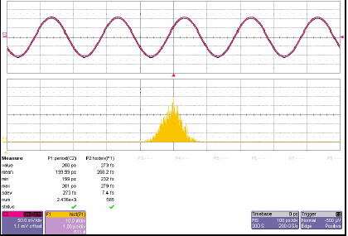
这是无效测量实例。测得的周期标准偏差为273 fs，但波形是在RIS中采集的！尽管波形表面上看是重复的，生成了稳定触发，但抖动是衡量波形变化的指标！由于RIS隐藏信号的任何不重复特点，因此当然不应使用RIS测量波形变化。记住这一点非常重要！
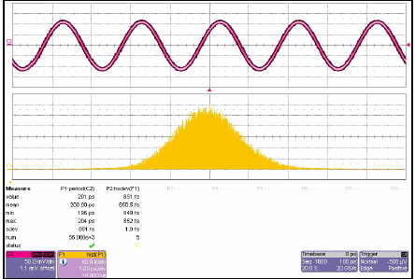
这是测量周期变化的正确方式。由于示波器的采样率为20 GS/s，因此它高度过采样，SinX内插是有效的。周期中正确测量的变化是851 fs rms。

部分比较

有必要比较一下力科WaveMaster DSO的实现方案及主要竞争对手的产品，如泰克6604和安捷伦54855A的实现方案。

与安捷伦54855A比较很容易，因为安捷伦在这款示波器中没有提供这种模式或任何同等模式。

下面是泰克6604实现方案的部分屏幕截图：
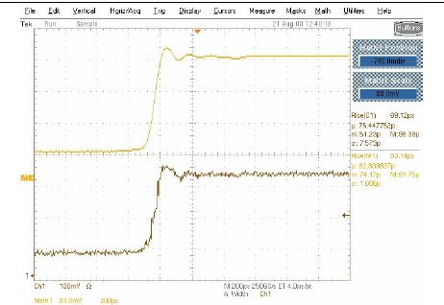
泰克6604在等效时间(ET)模式下。注意曲线有噪声，测量标准偏差为7 ps的上升时间。它要求平均函数，才能准确地测量上升时间(83 ps)。

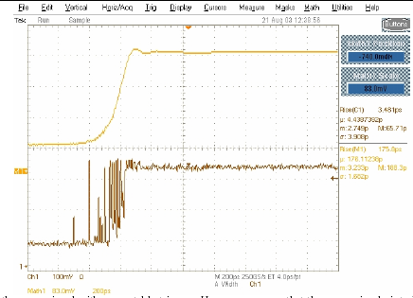
这是触发不稳定的同一信号。可以看出，示波器简单地对多个波形段进行通道复用。当然这些测量一点用都没有。在启动平均函数时，您会象力科实现方案一样，得到弄脏的边沿。
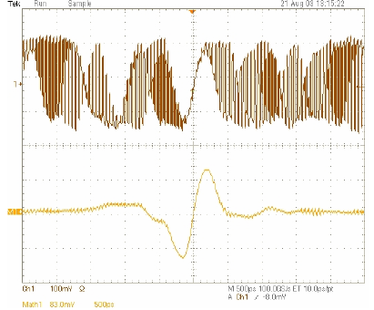
这是在ET模式下采集的XAUI (3.125 Gb/s)眼图。注意在码型相对于触发可重复的区域，波形基本上是平滑的。在不重复的区域，显示了没有意义的垃圾。平均后的波形显示的性能与力科实现方案类似。

小结

RIS是与示波器最常用的单次采集模式有着本质差别的采集模式。它用来生成很高的有效采样率波形，以进行处理。只有在满足下述条件时，才能使用RIS：

- 触发事件与采样时钟不同步
- 触发生成重复的波形
- 分析的不是波形的可变性
- 需要低噪声单个波形结果进行处理

如果任何一个条件得不到满足，那么都不应使用RIS。RIS模式使用不当，会导致失真的没有用的波形及不正确的测量结果。

在使用正确时，其结果是异常干净的波形，提供异常精确的测量结果。

RIS特别适合信号完整性测量和设备检定，RIS不应用于抖动测量、眼图分析和噪声测量。

